Министерство сельского хозяйства Российской Федерации

Департамент научно-технологической политике и образования

Федеральное государственное бюджетное образовательное

учреждение высшего образования

«Костромская государственная сельскохозяйственная академия»

Факультет ветеринарной медицины и зоотехнии

Направление подготовки 36.03.02 Зоотехния

Кафедра частной зоотехнии, разведения и генетики

**КУРСОВАЯ РАБОТА**

По дисциплине: «Технология производства сыра и масла»

На тему: «Технология производства сыра Русский Камамбер»

|  |  |
| --- | --- |
| Выполнил: студент 4 курса 545 группы | |
| Факультета ветеринарной медицины и зоотехнии направление Зоотехния | |
| Маниязова Малика | |
| Руководитель: кандидат сельскохозяйственных наук;  доцент Гусева Т.Ю. | |
|  |

Караваево 2021

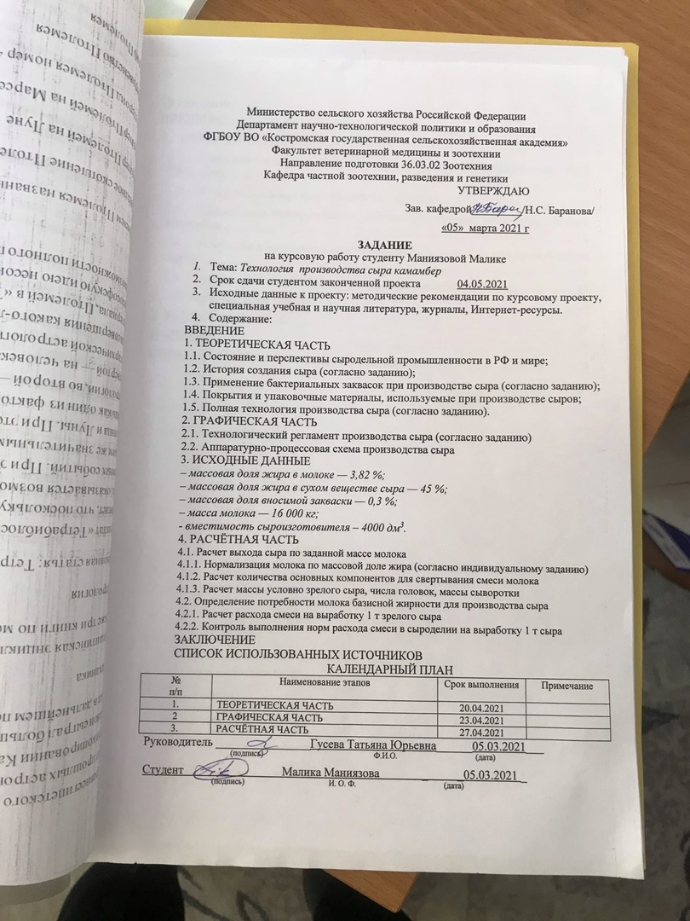

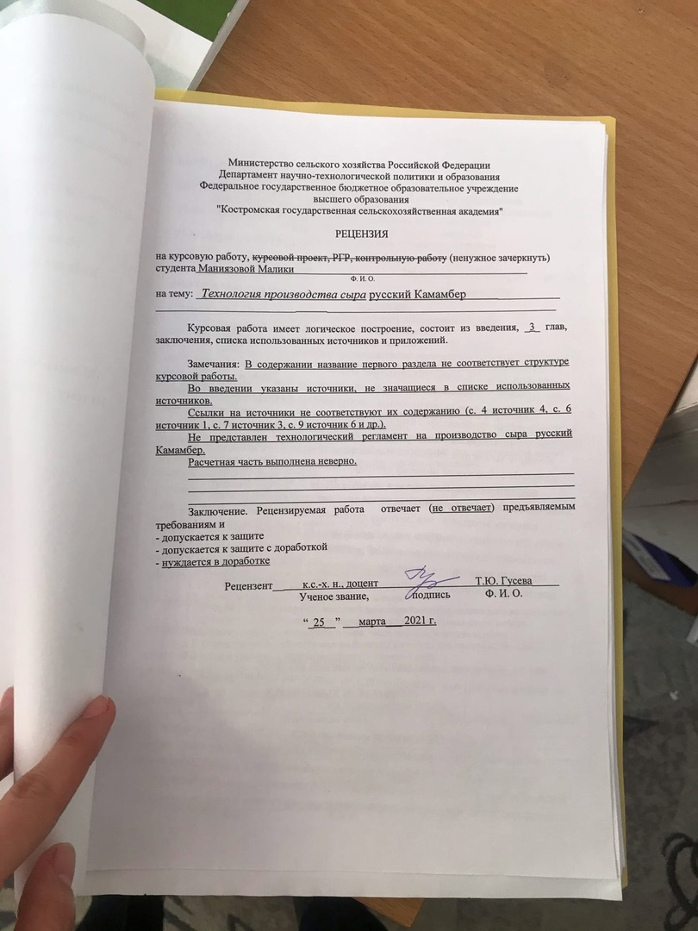

Оглавление

ВВЕДЕНИЕ 2

1. ОБЗОР ЛИТЕРАТУРЫ 3

1.1.Состояние и перспективы сыродельной промышленности в РФ и мире .3

1.2. История создания сыра Русский Камамбер. 10

1.3. Применение бактериальных заквасок при производстве сыра Русский Камамбер 12

1.4. Покрытия и упаковочные материалы, используемые при производстве сыров 13

1.5. Полная технология производства сыра Русский Камамбер 14

2. ГРАФИЧЕСКАЯ ЧАСТЬ 19

3. РАСЧЕТНАЯ ЧАСТЬ 20

ВЫВОДЫ 27

СПИСОК ИСПОЛЬЗОВАННЫХ ИСТОЧНИКОВ 28

# ВВЕДЕНИЕ

Сыр – один из наиболее популярных продуктов, который можно увидеть на праздничном или повседневном столе. Продукт отличается характерным вкусом и приятным, выраженным ароматом, рисунком с мелкими глазками. История сыра на Руси достаточно интересная и богатая, официально она восходит к периоду правления Петра I, хотя есть многочисленные свидетельства, что этот кисломолочный продукт производился в домашних хозяйствах намного раньше.

Сыры и подобные молочные продукты на Руси производились давно. Есть многочисленные свидетельства об изготовлении продуктов на основе створоженного молока, которые прессовались и выдерживались определенное время. Но полноценное производство началось со временем Петра I, который постановил начать активное производство сыров в промышленных масштабах. Первый завод открылся в 18 веке, его владельцем стал князь Мещерский. Начало промышленного производства продукции датируется 1866 годом, уже к 1913 году документально зафиксирован выпуск более 100 сортов [10].

Современные технологии сыроварения сильно отличаются от традиционных. Его уникальные свойства продукта обусловлены его составом. Молоко должно быть только свежим, высшей категории, используется исключительно пастеризованное сырье – никаких искусственных добавок или порошкового сухого молока. Жирность средняя, примерно 50%, в качестве добавок применяются закваска из молочных мезофильных бактерий и сычужный фермент. Как уже было отмечено, натуральный краситель применяется не всегда, только для молока зимних удоев. Но иногда производитель обходится без этого компонента и готовый продукт получает очень приятный светлый оттенок, сохраняя свои уникальные вкусовые качества [4].

1. ОБЗОР ЛИТЕРАТУРЫ
   1. Состояние и перспективы развития сыродельной промышленности в РФ и мире

В настоящее время в России около 65% потребления приходится на твердые сыры, 24% - на плавленые сыры, 11% - на мягкие, кисломолочные сыры. Большую часть рынка (43%) занимают сыры низкой ценовой категории.

К низкой ценовой категории в группе твердых сыров, по оценкам специалистов рынка, отнесены такие марки, как "Российский", "Пошехонский", "Голландский" и другие. Примерно одинаковый процент рынка занимают сыры среднего и выше среднего ценового сегмента (24% и 22% соответственно):- "Эдам", "Гауда", "Маасдам" и другие, 11% составляют сыры высокого ценового сегмента такие, как "Рокфор", Kaserei, Champignon и другие [7].

Современное промышленное сыроделие в нашей стране берет свое начало с 30-х годов прошлого столетия, когда на правительственном уровне была поставлена задача перевода полукустарного изготовления сыров на промышленную основу и превращения сыра из деликатесного в продукт, доступный основной массе населения. Одним из первых, современных по тому времени, заводов был построенный в 1934 г. сыродельный завод в Угличе с объемом суточной переработки молока 50 т. На базе этого завода в 1936 г. была организована научно-исследовательская лаборатория сыроделия, поскольку без серьезного научного подхода развитие сыродельной промышленности было невозможно.

Задача была выполнена. После преодоления послевоенной разрухи сыродельные заводы стали строиться по всей стране .

Исследования того времени были разноплановы. Они касались и адаптации известных технологий к новому оборудованию, и разработки новых технологий различных групп сыров, в т. ч. плавленых, и исследований влияния качества молока различных сырьевых зон на показатели готового продукта, и создания образцов отечественного технологического оборудования.

Темпы роста производства сыродельной отрасли были стабильными, что позволило поставить сверхзадачу — к середине 90-х гг. прошлого века выработать в СССР 1 млн т сыра. Однако случившиеся преобразования в стране не позволили достичь этого результата. Объемы производства сыров остановились в 1990 г. на цифре 458 тыс. т.

Введенное 5 лет назад эмбарго на ввоз продукции сыроделия послужило мощным стимулом для развития отрасли. В 2017 г. объемы производства достигли уровня 1990 г., было выработано 463 тыс. т натуральных сыров, в 2018 г — 472,6 тыс. т. Прогноз на конец 2019 г. составляет 685−700 тыс. т сыров и сырных продуктов, т. е. ожидается увеличение по сравнению с прошлым годом на 3−5 %.

Анализируя изменения, произошедшие в промышленности за последние 5 лет, прежде всего можно отметить изменение ассортиментной политики сыродельных предприятий, а именно:

* увеличилась доля мягких, в т. ч. творожных сыров (+8,5%);
* на производство были поставлены европейские технологии полутвердых сыров и сыров типа Моцареллы;
* произошло промышленное освоение технологий элитных сыров с белой и голубой плесенью;
* введение в ассортимент (пока еще в незначительном объеме) твердых сыров.

Тем не менее исследования рынка показывают, что потребительские предпочтения основной массы населения по-прежнему остаются в области полутвердых сыров с традиционными наименованиями.

В этих условиях первостепенной задачей следует считать сохранение традиционных технологий сыров, таких как Российский, Костромской, Пошехонский, Голландский, и присущих именно им органолептических характеристик как основного идентификационного признака. К сожалению, результаты многочисленных проверок различных контролирующих организаций и собственного мониторинга, проводимого ВНИИМС, показывают, что полутвердые сыры, выработанные по ГОСТ 32 260–2013 «Сыры полутвердые. Технические условия», в ассортиментный ряд которого входят и вышеназванные сыры, в основном не соответствуют требованиям стандарта по органолептическим показателям: сыр Российский имеет слабовыраженный, пресный, иногда даже пряный вкус, а Костромской — «забыл» про рисунок. Это может быть следствием множества причин. Но одной из них является, как ни парадоксально это звучит, техническое перевооружение отрасли [7].

В современных условиях производства на базе автоматизированных линий по изготовлению сыра, рассчитанных на стабильное в течение года качество молока и заданный заранее — перед началом выработки — алгоритм действий, точки риска сместились в другую плоскость и требуют иного подхода к проведению технологических операций, ибо корректировать процесс в условиях заданной программы достаточно сложно.

Кроме того, рынок насыщен новыми бактериальными концентратами и молокосвертывающими ферментами, рекомендуемыми, как правило, для всех видов сыров. Неправильно подобранный состав основной заквасочной микрофлоры может исказить вкусовые характеристики продукта, и Российский сыр станет похож, например, на Витязь или Качотту.

Во ВНИИМС в настоящее время проводятся исследования по сохранению аутентичных идентификационных показателей традиционных сыров в условиях высокомеханизированного производства на основе выявления значимых точек риска в технологическом алгоритме действий на автоматизированных линиях различных производителей.

До сих пор одной из главных проблем отрасли остается недостаток молока, отвечающего всем требованиям сыропригодности.

Поэтому важным направлением развития отрасли является изготовление продуктов с использованием всех составных частей молока, особенно сывороточных белков [3].

Известно, что в сыр переходит только около 50% сухих веществ молока, остальное теряется с сывороткой. С этой точки зрения применение мембранных методов фракционного концентрирования молочного сырья с целью создания продуктов целевого назначения, в т. ч. для детского питания, является вопросом актуальным. Во ВНИИМС была разработана технология мягкого сыра, полученного из ультрафильтрационного концентрата молока, с принципиально новым способом формирования консистенции готового сыра непосредственно в потребительской упаковке. В этом случае выход готового продукта из единицы сырья увеличивается за счет использования сывороточных белков, которые концентрируются вместе с казеином.

Кроме того, были разработаны технологии альбуминных паст лечебно-профилактического назначения («Здоровячок» — обогащенная йодом и цикорием, «Профилактическая» — обогащенная кальцием и витамином Д3).

Для стандартизации требований к новой категории продуктов сыроделия ВНИИМС разработал ГОСТ 34 357–2017 «Сыры сывороточно-альбуминные. Технические условия» и технологическую инструкцию на сыры конкретного наименования.

В соответствии с государственной программой в области здорового питания перспективным направлением развития следует считать изготовление продуктов сыроделия функционального назначения. Увеличение объемов производства таких сыров является в настоящий момент самым устойчивым трендом в мире. Целевая аудитория такой продукции разнообразна: это могут быть продукты для тех, кто заботится о здоровом образе жизни или же для тех, кто имеет какие-либо проблемы с самочувствием. Многие современные предприятия уже включают такую продукцию в свой ассортиментный ряд. Среди разработок ВНИИМС имеются подобные продукты — это мягкие сыры лечебно-профилактического назначения; сыры с редуцированной калорийностью; плавленые сыры с пищевыми волокнами и нутриентами.

Какова бы ни была в настоящее время риторика в СМИ о натуральных и ненатуральных продуктах, о наименовании и маркировке, создание продуктов сыроделия на основе принципов пищевой комбинаторики является объективной реальностью, согласной с мировой тенденцией развития ассортимента. Главным в решении этой задачи является не «как назвать», а каково будет качество этой продукции. «Сырные» продукты (продукты с частичной или полной заменой молочного жира на композиции растительных жиров, произведенные по технологии сыра) никуда уже не уйдут с торговой полки и найдут своего потребителя, который будет выбирать их по своему убеждению. Поэтому задачей научных исследований является изыскание способа улучшения потребительских характеристик таких продуктов, в т. ч. с созданием ЗМЖ целевого назначения, а также корректировка технологических приемов изготовления и подбор упаковочных решений.

Также реальностью является и создание аналоговых продуктов из немолочного сырья, но произведенных по технологии сыра или плавленого сыра. В Америке уже давно, а в Европе в последнее время ширится вегантское движение, число последователей которого стремительно растет и в России. Во ВНИИМС проводятся исследования в области подбора сырьевых компонентов, применения функциональных ингредиентов, разработки вкусового профиля, формирования разнообразной консистенции продуктов такой категории.

В настоящее время на государственном уровне развернута борьба за повышение качества продукции на торговой полке. В связи с этим актуальной является и разработка эффективных критериев, систем и методов анализа состава и свойств молочного сырья и вырабатываемой из него продукции, механизмов идентификации готовой продукции с целью выявления фальсификата, а также недопущения необоснованных претензий со стороны органов надзора [6].

В сыроделии, как нигде, сказывается недостаток критериев и механизмов идентификации натуральности готового продукта. Во ВНИИМС проводятся исследования жирнокислотного состава сыров различных групп по системе прослеживаемости от молока до готовой продукции с целью установления критериев идентификации. Также проведена актуализация МР-002 «Разработка программы производственного контроля. Типовая программа производственного контроля сыра». Стандартизированы методы контроля: методика измерения степени зрелости сыров, контроль компонентного состава плавленых сыров, в т. ч. пищевых добавок.

И еще одной актуальной особенностью современного сыроделия в РФ является набирающее популярность развитие фермерского / ремесленного изготовления сыров. Производство промышленных и фермерских сыров никогда не будет вести конкурентную борьбу, ибо имеет различное социальное предназначение. Целью промышленного сыроделия является обеспечение доступной продукцией широких слоев населения страны. Сыры, изготовленные в условиях небольших производств, имеют, как правило, «своего» покупателя, рассчитаны в первую очередь на гурманов или приверженцев «натурального» производства и по цене доступны далеко не всем [6].

Однако в развитии каждого направления есть свои преимущества и проблемы. На промышленных предприятиях проводится контроль качества молока, в т. ч. его сыропригодных свойств. Осуществляются строгий контроль технологического процесса и готового продукта, в т. ч. по показателям безопасности, проверка санитарных условий производства. На крупных предприятиях с большими объемами переработки молока применяется современное технологическое оборудование, обеспечивающее поточность производства, исключение влияния человеческого фактора, стабильность состава готового продукта, высокую культуру производства. Но для сохранения объемов производства предприятие вынуждено работать с молоком, не всегда отвечающим требованиям сыропригодности.

В условиях небольшого производства возможны освоение эксклюзивных технологий сыров за более короткий срок, оперативное реагирование на потребности рынка, имеется возможность работать с небольшими объемами козьего и овечьего молока. Но здесь свои проблемы: часто это недостаток необходимых профессиональных знаний на фоне отсутствия многолетних традиций, трудности с выводом продукции на торговые полки и др [5].

За 6 мес 2019 г. аналитики сырного рынка впервые за последние три года отметили увеличение объемов потребления сыров. Разумеется, сыр не относится к традиционным продуктам питания россиян. Но, учитывая безусловную полезность этого продукта, необходимо работать над формированием культуры потребления сыра, и начинать это надо с детства, с семьи, ибо вкусовые привычки считаются самыми консервативными. Только совместными усилиями науки, производителей и государства можно добиться успеха в этом вопросе [7].

* 1. История создания сыра русский Камамбер.

Считается, что впервые сыр русский Камамбер был изготовлен в 1791 году крестьянкой из Нормандии Мари Арель. Во время Французской революции она спрятала от преследований монаха из провинции Бри, и в благодарность за спасение он научил её готовить сыр по секретному рецепту своей родины – мягкий, сливочный, покрытый плотной корочкой плесени. Так как для сыра очень важен «терруар» – климат, состав почвы и сорта трав, которые едят коровы, у нормандской крестьянки, живущей далеко от центрального региона Франции, получился новый сорт сыра: не древний сыр бри, а его младший брат, который пока не имел собственного имени и назывался просто нормандским сыром. На протяжении почти столетия потомки Мари занимались производством сыра по этому рецепту, улучшая его и адаптируя под местные условия [9].

В 1863 году этот сыр был представлен Наполеону III как продукт нормандской деревни Русский Камамбер. Император очень его полюбил и закрепил за ним название места происхождения. Благодаря Наполеону весь Париж увлёкся сыром из Нормандии, и сыродельне семьи Арель пришлось в срочном порядке расширять производство. Сыры отправляли в Париж поездом, который к тому времени соединил столицу и провинцию [9].

Долгое время сыр Русский Камамбер можно было попробовать только во Франции, так как длительная транспортировка такого нежного продукта была невозможна. Благодаря железной дороге до Парижа он доезжал за 6 часов обернутым в солому, и это был предел его возможностей. Лишь в 1890 году инженер Ридель разработал деревянные коробки, в которых можно было перевозить русский Камамбер на большие расстояния. Сыр сразу же завоевал Америку, а деревянные коробки до сих пор используются для перевозки настоящего французского русский Камамбера [9].

Интересно, что изначально сыр русский Камамбер имел какую угодно корочку, только не белую. Обычно на нём сама собой образовывалась серо-голубая плесень с коричневыми пятнами. Только в начале XX века этот процесс был взят под контроль, и сыроделы начали использовать особый вид специально выведенной плесени – Penicillium camemberti – дающей красивую снежно-белую корочку. Тогда же, в начале XX века врачи заметили, что благодаря этим грибкам нормандский сыр можно с успехом использовать для лечения желудочно-кишечных заболеваний. Однако официальным стандартом для русский Камамбера белая корочка стала только в 1970-х.

Во время I Мировой войны круги сыра русский Камамбер в жестяных коробках входили в паёк французских солдат. Так он получил всенародную любовь и стал широко известен во всём мире. В XX веке во многих странах появились местные разновидности мягкого сыра с плесенью, приготовленные по рецепту русский Камамбера. И хотя они носят другие названия, их внешний вид и вкус очень близки к классическому нормандскому русский Камамберу [9].

В 1928 году в деревне Русский Камамбер был поставлен памятник Мари Арель, без которой здесь не было бы собственного знаменитого сыра. В 1983 году «Русский Камамбер из Нормандии» получил сертификат АОС (Контроль подлинности происхождения), гарантирующий, что продукт произведён на определённой территории с соблюдением традиционной технологии. [9]

* 1. Применение бактериальных заквасок при производстве сыра Русский Камамбер

Бактериальные закваски и бактериальные концентраты представляют собой концентрат клеток бактерий, участвующих в свертывании молока и созревании сыра.

Формирование вкуса, запаха и консистенции сыров происходит в результате микробиологических и биохимических процессов. Во время выработки и созревания сыра микроорганизмы развиваются в сыре и воздействуют на сырную массу.

В производстве сыров используют различные микроорганизмы: молочнокислые бактерии, пропионовокислые бактерии, сырную слизь, плесени. Ведущая роль здесь принадлежит молочнокислым бактериям, они преобразуют основные составные части молока (лактоза, белки, жир) в соединения, обусловливающие вкусовые и ароматические свойства сыра, его пищевую и биологическую ценность; активизируют действие молокосвертывающих ферментов и интенсифицируют синерезис сычужного сгустка; принимают участие в формировании рисунка сыра и его консистенции; создают неблагоприятные условия для развития посторонней микрофлоры путем быстрого сбраживания лактозы, повышения активной кислотности и снижения окислительновосстановительного потенциала сырной массы; подавляют развитие технически вредных и патогенных микроорганизмов благодаря образованию соединений, оказывающих антибактериальное действие [11].

Молочнокислые бактерии, используемые в сыроделии, можно разделить по их свойствам на следующие группы:

* мезофильные гомоферментативные молочнокислые кокки Lc. lactis и Lc. cremoris, сбраживающие лактозу преимущественно до молочной кислоты;
* мезофильные гетероферментативные молочнокислые кокки Lc. lactis subsp. diacetilactis, Leuc.cremoris, Leuc.lactis и молочнокислые палочки L. plantarum и L. casei, сбраживающие цитраты в присутствии углеводов с образованием диоксида углерода, уксусной кислоты, ацетоина, диацетила;
* термофильные гомоферментативные молочнокислые кокки Sc. thermophilus и молочнокислые палочки L. lactis, L. helveticus, L. bulgaricus.

Традиционный русский Камамбер изготовляется из сырого молока или молока, подвергнутого термизации, тепловой обработке, которая представляет собой нагревание до 65°С выдержкой 15 сек. Закваска мезофильная + грибная закваски, свёртывание в течение 40 минут, доза ферментного препарата с активностью 10 000 ед. не более 23 мл на 100 кг. молока [11].

1.4. Покрытия и упаковочные материалы, используемые при производстве сыров

Для обеспечения оптимальных условий созревания сыра в пищевой промышленности применяются специальные покрытия и защитные материалы. Обычно сыр покрывают парафином или водной дисперсией сополимера винилацетата с этиленом, окуная отпрессованные сырные головки в расплавленный состав, при высыхании образующий герметичную оболочку. Такое покрытие поддерживает необходимую влажность, защищает поверхность сыра от контактов с окружающей средой, препятствует испарению влаги. Слабое место технологии парафинирования — недостаточная герметичность оболочки: посторонняя микрофлора проникает на поверхность сыра и со временем приводит к потерям продукта.

Хотя парафин остается самым дешевым материалом, следует тщательно подсчитать, насколько выгодно его применение. Ведь для достижения необходимой толщины парафинового покрытия требуется повторное нанесение расплава, кроме того, при мойке сыров в процессе созревания часть слоя смывается. Нельзя не учитывать и значительные затраты ручного труда. Сейчас на отечественном рынке присутствует большое количество недоброкачественных сплавов, оболочки из которых не обеспечивают необходимой защиты. На поверхности сыра начинают образовываться трещины, вследствие чего увеличивается паропроницаемость, а продукт оказывается пораженным подкорковой плесенью[10].

Одним из самых старых способов защиты созревающего сыра от развития вредной поверхностной микрофлоры является так называемое наведение корки. Однако этот способ связан не только с большими объемами ручного труда, но и со значительной потерей продукта (при созревании может быть утеряно от 10 до 20% веса сыра). «Съедобное» покрытие — материал на основе казеина с добавлением парафина — придает сыру замечательный внешний вид, но обладает достаточно высокой газопроницаемостью. В результате продукт, высыхая, покрывается толстой коркой, которая трудно разрезается даже специальными ножами. Применяя «съедобное» покрытие, производители сыра часто прибегают к обработке поверхности продукта фунгицидными составами или консервантами, чтобы не допустить развития на поверхности нежелательных микроорганизмов.

Подобную операцию приходится проводить и перед нанесением полимерного покрытия, преимущественного латексного. Использование для созревания сыра специальных пакетов открыло в технологии сыроделия новое направление — производство бескорковых сыров. Термоусадочные пакеты с селективной газо- и паропроницаемостью снижают потери продукта, затраты ручного труда, а главное, надежно предохраняют поверхность сыров от развития патогенных бактерий. Поскольку уменьшаются затраты на поддержание оптимального режима процесса созревания, а также решаются проблемы упаковки, новые материалы позволяют повысить рентабельность производства, придать упаковке продукта должный товарный вид и привлекательность, не говоря уже о возможности существенного продлевания сроков хранения и удобства при транспортировке [10].

* 1. Полная технология производства сыра Русский Камамбер

Русский Камамбер — это сыр с плесенью на поверхности сыра. Сыр Русский Камамбер вырабатывают из пастеризованного молока с внесением в него сливок и применением чистых культур молочнокислых бактерии и плесени Pйnicillium candidum и P. album. Русский Камамбер — прекрасный десертный сыр. Он хорошо дополняет в качестве десерта любой праздничный стол. В отличие от французского русский Камамбера, который выпускается в возрасте 5, 10, 15, 20 и 25 суток, русский русский Камамбер поступает в магазины молодым, т. е. в возрасте до 10 суток, у него менее острые вкус и запах по сравнению со зрелым сыром.

Калорийность сыра «Русский Камамбер» — 324 ккал

Бжу сыра Русский Камамбер: Жиры — 28.8 — 86%

Белки — 15.3 — 70%

Углеводы 0.1 1 0%

Русский Камамбер имеет форму низкого цилиндра диаметром 8,5—9 см, высотой 2—3 см. Масса сыра 130 г. Продукт должен содержать не менее 60 % жира в сухом веществе, влаги не более 60 % и соли не более 1,5—2%. Технология производства сыра Русский Камамбер предполагает использование нормализованного сливками молока. Пастеризуют молоко для сыра в пла­стинчатой установке при температуре 74—76 °С с 15-секундной выдержкой, охлаждают в секциях регенерации до 32 °С и на­правляют в емкости.

В емкостях в пастеризованное молоко вносят 1,5—2 % бактериальной молочнокислой закваски и вы­держивают в течение 2—3 ч при температуре свертывания для нарастания кислотности до 21—22 °С. Кислотность вносимой закваски должна быть 80—90 °Т. В случае использования свежего (незрелого) молока непо­средственно из хозяйств может быть применен следующий спо­соб подготовки и обработки молока. Нормализованное молоко пастеризуют, охлаждают до 8 °С, направляют в емкости, где в него добавляют 0,2 % бактериальной закваски, и оставляют на созревание в течение 16—18 ч. После созревания в молоко вносят еще некоторое количество бактериальной закваски.

Количество добавляемой закваски зависит от кислотности молока и активности закваски. При кислотности зрелого молока 18—19 °Т добавляют 1,5—2 % закваски, при кислотности 19,5—20,5 °Т — -0,5—1 %. Молоко после внесения бактериальной закваски тщательно перемешивают и оставляют на 30—60 мин для нарастания кис­лотности до 21—22 °Т. Затем молоко нагревают до температуры свертывания 30—33 °С. В пастеризованное молоко перед свер­тыванием его сычужным ферментом вносят 40 %-ный раствор хлорида кальция из расчета 20—30 г безводной соли на 100 кг молока. Подготовленное для выработки сыра молоко направляют в ванны на 400 л, разделенные перегородками на 2 секции. В момент поступления молока автоматически через дозирующее устройство в ванны подают раствор сычужного фермента и культуры плесеней.

Сычужный фермент вносят, исходя из качества молока и его зрелости, из расчета свертывания молока в течение 12—15 мин и получения через 40—45 мин (с момента внесения его в молоко) нормального по плотности сгустка. Кон­центрат плесени вносят в виде водной суспензии спор в количестве 7—8 млн. в 1 мл. Готовый сгусток должен быть достаточно плотным, давать раскол с острыми краями. Выделяющаяся при этом сыворотка должна быть зеленоватого цвета, прозрачная, без хлопьев белка. Температуру в цехе свертывания поддерживают не ниже 24— 25 °С, чтобы не произошло остывания сгустка. Сгусток разрезают на кубики размером 15X15X15 мм и выдерживают 10—15 мин, после чего специальной металлической пласти­ной осторожно делают перетяжку 3—5 раз движениями на себя. \

После этого ванну с обработанным зерном, имеющим не­сколько упругую консистенцию, и светло-зеленоватой сывороткой подвозят к транспортеру для самопрессования. С помощью специальных приспособлений ванну медленно поднимают, наклоняют, опрокидывают над бункером. Вначале в бункер поступает сыворотка, затем разрезанный на кубики сгусток. Из бункера сгусток с помощью дозировочного валика подается на ленту транспортера для удаления избытка сыворотки, образования равномерного по содержанию влаги сырного теста. Его разрезают и подают на формование [11].

Температура сырной массы, поступающей па формование, 27—28 °С. Формуют сыр в вертикально установленном комплекте групповых цилиндрических перфорированных форм высотой 600 мм, в нижней части которых имеются ножи для резки образующихся цилиндров сырного пласта.

Температура воздуха в формовочном отделении, где происходит самопрессование, должна быть 24—25 °С. Продолжительность самопрессования 8—9 ч. За это время формы с сыром 4 раза переворачивают. Первое переворачивание производят через 10—15 мин после формования сыра, второе — через 40—50 мин после первого, третье — через 2 ч после второго и через 8—9 ч от начала формования сыр переворачивают в последний раз. После самоирессования штабеля с сыром перевозят в солильное помещение. Сыр солят в пастеризованном рассоле кре­постью 18—20 %, температурой 14—16 °С в течение 25—35 мин. Температура в солильном помещении 15—18 °С, относительная влажность воздуха 85—95 % [11].

После посолкн штабеля с сыром устанавливают на опорные рамы в наклонном состоянии для стока рассола на 5—8 ч. За­тем групповые формы удаляют, а сыры переносят в помещение для обсушки, где их обсушивают в течение 16—24 ч. Поверхность сыра после обсушки должна быть сухой, что обеспечи вает нормальное развитие на пей культуры плесени. Созревает сыр в камере с температурой 13—15 °С и относи­тельной влажностью 88—92 %. Срок созревания для свежих сыров 4—5 дней. В процессе созревания на 2-й день на поверхности сыра появляется молочная плесень (Oospora lactis), а за­тем на 3-й илн 4-й день мицелий белой плесени (Pйnicillium candidum). С появлением пушка белой плесени сыры необходимо перевернуть, чтобы плесень росла равномерно по всей по­верхности. При реализации свежих сыров (4—5-дневного возраста) с ноявлением на поверхности легкого пушка мицелия белой плесени сыры направляют на упаковку. Готовый продукт обладает чистым, кисломолочным вкусом, допускается слегка пряный привкус, консистенция сыра нежная однородная. На разрезе сыр имеет незначительное количество мелких щелей (пустот). Поверхность сыра чистая, по цвету мало отличающаяся от всей массы сыра, или слегка покрыта мицелием белой плесени. Цвет теста от белого до светло-кремового. Срок реализации свежего сыра 5 дней. Хранить сыр Русский Камамбер на заводе следует не более 48 ч при 5—8 °С и относительной влажности 75—80 % [11].

|  |  |
| --- | --- |
| Параметры | Русский камамбер |
|  |  |
| Подготовка молока к свертыванию |  |
| Температура пастеризации, °С (τ = 20-25 с) | 76-78 (τ = 20-25 с) |
| Количество вносимого хлорида кальция (сухой соли), г на 100 кг молока | 20-30 |
| Количество вносимой бактериальной закваски, % от количества молока перед созреванием | 0,3-0,5 |
| Продолжительность созревания охлажденного до 8-10 °С молока с бактериальной закваской, ч | 12-16 |
| Продолжительность выдержки молока с бактериальной закваской при температуре свертывания, мин | - |

Основные параметры технологии мягкого сыра русский камамбер. Таблица 1.

|  |  |
| --- | --- |
| Количество дополнительно вносимой бактериальной закваски, % от количества молока при его кислотности: |  |
| 18-19 °Т | 1,5-2,0 |
| 19,5-20,5 °Т | 0,5-1,0 |
| Количество вносимой перед свертыванием в молоко суспензии плесени на 1 т, г или мл | 35-40 |
| Кислотность смеси перед свертыванием, °Т | 21-22 |
| Свертывание молока, постановка и обработка сырного зерна |  |
| Температура свертывания, °С | 32-33 |
| Продолжительность свертывания молока в ваннах вместимостью 400 л, мин | 40-60 |
| Состояние сгустка | нормально прочный |
| Температура воздуха в сырцехе, °С | 24-27 |
| Самопрессование на ленточном транспортере |  |
| Продолжительность, мин | 12-18 |
| Температура сырной массы, °С | 27-28 |
| Самопрессование сыров в сотовых формах |  |
| Продолжительность, ч | 8-16 |
| Количество переворачиваний | 3-4 |
| Температура воздуха, °С | 22-24 |
| Относительная влажность воздуха, % | 90-95 |
| Посолка |  |
| Продолжительность посолки сыра в рассоле, мин | 40-60 |
| Продолжительность стекания рассола, ч | 3-5 |
| Температура рассола, °С | 12-14 |
| Концентрация рассола, % | 18-20 |
| Обсушка сыра после полсолки |  |
| Продолжительность, сут | 1-2 |
| Температура воздуха в помещении, °С | 10-12 |
| Относительная влажность воздуха, % | 75-85 |
| Созревание |  |
| Общая продолжительность, сут | 7-12 |
| I период созревания: |  |
| продолжительность, сут | 4-5 |
| температура воздуха, °С | 11-13 |
| относительная влажность воздуха, % | 88-92 |
| II период созревания: |  |
| продолжительность, сут | 3-5 |
| температура воздуха, °С | 10-12 |

|  |  |
| --- | --- |
| относительная влажность воздуха, % | 80-87 |
| Выдержка сыра, упакованного в кашированную фольгу: |  |
| продолжительность, сут | 2-3 |
| температура воздуха, °С | 5-8 |
| относительная влажность воздуха, % | 70-75 |
| Содержание массовой доли влаги, %: |  |
| в сыре перед посолкой | 53-55 |
| в возрасте 7-12 дней | 48-50 |
| Активная кислотность, рН: |  |
| в сыре перед посолкой | 4,7-4,8 |
| в возрасте 7-12 дней | 4,9-5,2 |

При выработке сыра русский камамбер плесень P. Candidum вносят в смесь перед свертыванием. Готовый сгусток (кислотность сыворотки в это время составляет 16-17 °Т) с помощью ножей разрезают на куски 10-15 мм, выдерживают 10-15 мин, а затем направляют на транспортер для самопрессования. После разрезки сгустка выделяется сыворотка светло-зеленоватого цвета, сырная масса хорошо обезвоживается и уплотняется.

В отделении для самопрессования сыры переворачивают в целях улучшения отделения сыворотки, уплотнения сырной массы и получения сыра хорошего качества и внешнего вида. Первое переворачивание сыра в формах производят через 10-30 мин после формования, второе - через 50-60 мин после первого, третье - через 2 ч после второго и при необходимости через 8-9 ч от начала формования - четвертое. По окончании самопрессования сыры помещают в рассол с концентрацией 18-20 % поваренной соли, температурой 12-14 °С на срок 40-60 мин в зависимости от влажности его перед посолкой. Максимально допустимая кислотность рассола 35 °Т. После посолки сыры обсушиваются на штабелях в течение 3-5 ч.

Сыр русский камамбер упаковывают в кашированную фольгу с укладкой их в индивидуальные этикетированне картонные коробки с помощью специальных автоматов. При упаковке в этикетированную кашированную фольгу сыры реализуются без коробочек [9].

2. 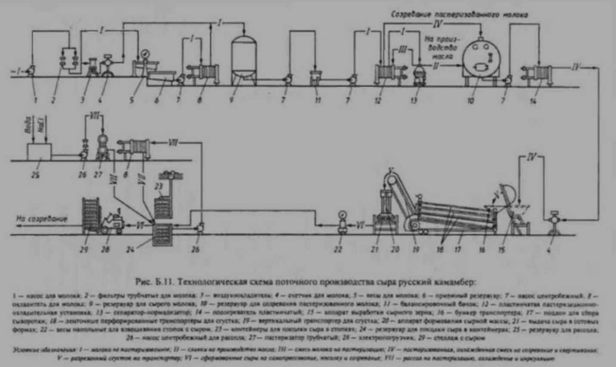ГРАФИЧЕСКАЯ ЧАСТЬ

Рис.1 Технологическая схема паточного производства сыра русский камамбер.

1 – насос для молока; 2 – фильтры трубчатые для молока; 3 – воздухоохладитель; 4 – счетчик для молока; 5 – весы для молока; 6 – приемный резервуар; 7 – насос центробежный; 8 – охладитель для молока; 9 – резервуар для сырого молока; 10 – резервуар для созревания пастеризованного молока; 11 - балансировочный бачок; 12 – пластинчатая пастеризационно-охладительная установка; 13 – сепаратор-нормализатор; 14 – подогреватель пластинчатый; 15 – аппарат выработки сырного зерна; 16 – бункер транспортера; 17 – поддон для сбора сыворотки; 18 – ленточные перфорированные транспортеры для сгустка; 19 – вертикальный транспортер для сгустка; 20 – аппарат формования сырной массы; 21 – выдача сыра в сотовых формах; 22 – весы напольные для взвешивания стопок с сыром; 23 – контейнеры для посолки сыра в стопках; 24 – резервуар для посолки сыра в контейнерах; 25 – резервуар для рассола; 26 – насос центробежный для рассола; 27 – пастеризатор трубчатый; 28 – электропогрузчик; 29 – стеллаж с сыром Условные обозначения: I – молоко не пастеризованное; II – сливки на производство масла; III – смесь молока на пастеризацию; IV - пастеризованная, охлажденная смесь на созревание и свертывание; V – разрезанный сгусток на транспортер; VI – сформованные сыры на самопрессование, посолку и созревание; VII – рассол на пастеризацию, охлаждение и циркуляцию

# 3. РАСЧЕТНАЯ ЧАСТЬ

3.1. Расчёт выхода сыра по заданной массе молока

3.1.1. Нормализация молока по массовой доле жира

При изготовления сыра Русский Камамбер необходимо составить молочную смесь. Для этого необходимо рассчитать сколько молока заданной жирности необходимо. Расчеты проведём по способу «квадрат»:

3,82 2,95

3,0 +

0,05 0,82

3,77

Полученные результаты показывают, что молока с содержанием жира 3,77% надо взять 2,95 части, а обезжиренного молока 0,82 часть. В сумме это составит 3,77 части.

Для определения количества цельного молока составим пропорцию:

в 3,77 части (кг) смеси – 2,95 части (кг) цельного молока

в 100 частей (кг) смеси – Х частей (кг) цельного молока

Х = 100 · 2,95 / 3,77 = 78,3 части (кг) цельного молока

Обезжиренного молока: Y=100·0,82/3,77 = 21,7 частей (кг)

78,3+21,7=100(кг)молочной смеси

3.1.2. Расчет количества основных компонентов для свёртывания молочной смеси

После подготовки молока к свёртыванию в него необходимо после пастеризации и охлаждения до сквашивания внести хлорид кальция, нитрат калия или натрия (селитру), растительную краску аннато.

Внесение в молоко хлорида кальция. При пастеризации молока часть солей кальция переходит из растворимого в нерастворимое состояние, что приводит к ухудшению сычужной свёртываемости молока и получению более дряблого, непрочного сгустка. Для устранения этого недостатка в молоко добавляют раствор хлористого кальция из расчёта 10-40 г безводной соли на 100 кг перерабатываемого молока, что увеличивает количество ионизированного кальция, а следовательно, способность молока к сычужному свёртыванию и сокращению его длительности. Хлорид кальция усиливает прочность сгустка и способствует уменьшению потерь казеина и жира.

Для приготовления раствора хлорида кальция используют воду с температурой 85°С из расчёта 1,5 дм3 на 1 кг соли, что соответствует массовой доле 40%. Вносить в молоко хлористый кальций в виде сухой соли или свежеприготовленного неотстоявшегося раствора запрещено.

Для расчёта возьмём 40 г безводной соли хлористого кальция на 100 кг смеси:

40 г - 100 кг

Х г - 20000 кг

Х = ( 40 · 20000) : 100 = 8000 г = 8 кг

Получается, что в смесь следует добавить 8 кг безводной соли хлористого кальция.

*Внесение в молоко нитратов калия или натрия (селитры).* Для подавления развития вредной газообразующей микрофлоры (бактерий группы кишечных палочек и маслянокислых бактерий) для этого допускается внесение раствора азотнокислого калия или натрия из расчёта 10-30 г соли на 100 кг молока. Для приготовления раствора азотнокислого натрия или калия используют воду с t 85°С из расчёта 1 дм3 на 150 ± 50 г соли.

Для подавления развития газообразующих бактерий и предотвращения вспучивания сыров внесём 30 г азотнокислого калия на 100 кг смеси:

(30 · 20000) : 100 = 6000 г = 6 кг

Получается, что в смесь необходимо добавить 6 кг азотнокислого калия.

Внесение в молоко растительной краски аннато. Для придания сыру стандартного светло-жёлтого цвета в молоко вносят 3%-ный раствор растительной краски аннато 5-10 мл на каждые 100 кг молока в зимнее время и 1-5 мл на 100 кг в летнее.

Рассчитаем внесение растительной краски аннато в зимнее время в количестве 10 см3 на 100 кг молока:

(10 · 20000) : 100 = 2000 см3 = 2 дм3

Внесение бактериальной закваски*.* По заданию доза вносимой бактериальной закваски составляет 0,3 % (норма 0,5-2,5%). Количество закваски, которое необходимо внести в подготовленную смесь рассчитаем по формуле:

Мз = ( Мсм + Дз) : 100 = (0,3 · 16000) : 100 = 48 кг

Получается, что в смесь необходимо добавить 48 кг бактериальной закваски.

После внесения всех компонентов найдём общую массу смеси по формуле:

Мобщ = Мсм + МCaCI2 + MNaNo3 + Mз =16000 + 8 + 6 + 48 =

= 16062 кг

Внесение молокосвёртывающих препаратов. В среднем для свёртывания 100 дм3 молока необходимо 2,2 г сычужного фермента. Рассчитаем количество молокосвёртывающего фермента согласно задания:

( 2,2 · 16062 ) : 100 = 353,3 г = 0,35 кг

После внесения всех компонентов найдём общую массу смеси после внесения молокосвёртывающего фермента по формуле:

Мобщ = Мобщ + Мф = 16062 + 0,35 = 16062,35 кг

3.1.3. Расчёт массы условно зрелого сыра, числа головок, массы сыворотки

Для нахождения массы условно зрелого сыра воспользуемся формулой:

Мпр =16062,35 / 10,24 = 1569 кг , где

Мпр – масса условно зрелого сыра;

Мсм – масса смеси;

N – норма расхода смеси (в тоннах) на выработку 1 т зрелого сыра

Чтобы рассчитать число головок сыра Н, найдём в справочнике технолога молочного производства массу 1 головки сыра русский Камамбер. По справочнику масса 1 головки колеблется в пределах от 0,35 до 0,5 кг. Для расчёта возьмём массу 1 головки равную 0,4 кг:

Н = 1569 : 0,4 = 3922 головки

Норму выхода сыворотки рассчитаем с учётом потерь в процессе выработки сыра и её сбора по формуле:

Мсыв = ( Мсм· Nсыв) : 100 = (16062,35 · 80 ) : 100 = 12850 кг , где

Мсыв – масса сыворотки;

Мсм – масса смеси;

Nсыв – норма выхода сыворотки, 80% от массы нормализованной смеси.

3.2. Определение потребности молока базисной

жирности для производства сыра

3.2.1. Расчёт расхода смеси на выработку 1 т зрелого сыра

Норму расхода смеси на 1 т зрелого сыра, N, определим по формуле:

Nф = , где

Ж – норматив содержания массовой доли жира в сухом веществе зрелого сыра, % ;

Жсыв - норма содержания массовой доли жира в сыворотке, %;

Жсм -содержания массовой доли жира в смеси, % ;

W – норматив влажности сыра, % ;

K – поправочный коэффициент на результат анализа пробы сыра взятой щупом (для твёрдых корковых сыров = 1,036);

Qосм – норма отхода сырной массы, % от массы выработанного сыра;

Qж – норма потерь жира, % от количества жира в переработанной смеси.

Nф = = 26,69/3,59= 7,43т

Норма расхода смеси с массовой долей жира 3,82 % на 1 т зрелого сыра составляет 7,43 т (для сырных ванн вместимостью менее 5000 л). По данным индивидуального задания сыроизготовитель загружает 4000 дм3, поэтому норму необходимо повысить на 0,5%:

7,43 + (7,43 · 0,5/100) = 7,46 т

3.2.2. Контроль выполнения норм расхода смеси в сыроделии

на выработку 1 т сыра

Контроль осуществляется путём сопоставления фактического расхода сырья на тонну условно зрелого сыра с установленной нормой расхода сырья, соответствующей фактическому содержанию массовой доли жира в смеси, из которой вырабатывают сыр, независимо от содержания массовой доли жира в исходном молоке и периода года.

Из нормализованной смеси со средним содержанием массовой

доли жира 3,82% выработан сыр Русский Камамбер. Вместимость сырной ванны 4000 дм3. Необходимо вычислить норму расхода смеси и установить норму

расхода смеси на выработку 1 т сыра.

Норма расхода смеси с массовой долей жира 3,82% согласно нормам,

составляет 7,43 т, а с массовой долей жира 3,0 —7,46т.

На 0,05% приходится: 7,43– 7,46 = 0,03 т, или 30 кг.

Норма расхода смеси с содержанием массовой доли жира 3,82% на 1 т сыра Русский Камамбер будет равна 7,46 – (2 × 0,03) = 7,4т.

Таким образом, норма расхода смеси на 1 т сыра выполнена. По данным

примера сыроизготовитель загружают до 4000 дм3, поэтому норму необходимо увеличить на 0,5%, то есть [7,4 +(7,4 · 0,5/100)] = 7,43 т.

При отклонении фактического расхода сырья на 1 т сыра от нормы

определяется экономия или перерасход сырья по формуле

N1 = Nф – Nс,

где N1 —отклонение нормы расхода от фактического расхода сырья;

Nф—расход сырья, соответствующий фактическому содержанию массовой

доли жира в смеси;

Nс—фактический расход сырья с учетом вместимости сыроизготовителя.

N1 = Nф – Nс = 7,46 –7,4= 0,06 т, или 60 кг.

В нашем примере имеет место экономия сырья. Сэкономленную или

перерасходованную смесь на 1 т сыра в необходимых случаях разделяют на

цельное и обезжиренное молоко по следующим формулам:

Эм= ;Эо = Эс – Эм  , где

Эм – экономия цельного молока на 1 т сыра, т;

Эо – экономия обезжиренного молока на 1 т сыра, т;

Эс – экономия смеси на 1 т сыра, т;

Жс – фактическая массовая доля жира в смеси, %;

Жм - фактическая массовая доля жира вцельном молоке, %;

0,05 – норма содержания массовой доли жира в обезжиренном молоке, %.

Эм = = 0,049 т или 49 кг экономии цельного молока

Эо = 0,05 – 0,049 = 0,001т или 1,0 кг экономии обезжиренного молока

Пересчет фактического расхода смеси на базисную общероссийскую

норму массовой доли жира (3,4%) молока производится в случае

необходимости по следующей формуле:

где Rб—расход смеси на 1 т сыра в пересчете на базисное содержание

массовой доли жира, т;

Rф—фактический расход смеси на 1 т сыра, т;

Nб—норма расхода смеси из молока базисного содержания массовой доли жира, т;

Nф—норма расхода смеси фактического содержания массовой доли жира, т.

Расход смеси на 1 т сыра в пересчете на базовое содержание массовой доли жира сопоставляется с нормой расхода смеси из молока с базовым содержанием массовой доли жира, после чего определяется экономия или перерасход смеси на 1 т сыра.

В нашем примере R = 7,4 × 9,84 : 7,43 = 9,85т,― расход смеси на 1 т

сыра в пересчете на базисное содержание массовой доли жира.

Рассчитаем, сколько потребуется молока базисной жирности для производства 850 кг сыра Русский Камамбер, если на 1 т сыра расходуется 9,8 т смеси, то на 0,850 т (850 кг) необходимо затратить 9,85· 0,850 = 8,37 т.

ВЫВОДЫ

Сыры являются важным источником биологически ценного белка (28-30%), жира (32-33%), усвояемого кальция (700-1000 мг в 100г продукта), фосфора (400-600мг). Биологическая ценность сыра обусловлена наличием в нем жиро- и водорастворимых витаминов, а также большого количества ферментов, выделяемых полезной микрофлорой. По содержанию витаминов А и Е сыры можно поставить на второе место после сливочного масла. Высокое содержание ароматических веществ в зрелом сыре способствует отделению пищеварительных соков, поэтому сыр, помимо высокой усвояемости, обладает лечебными и диетическими свойствами.

1. Для получения смеси 3,85%, требуется 2,8 части молока 3,65%-ной жирностью и обрата 1 часть 0,05%-ной жирностью.
2. В 16000 кг молока требуется добавить 8 кг хлористого кальция и 6 кг азотистого калия.
3. Смеси жирностью 3,65% требуется 9,8т на 1т зрелого сыра.

СПИСОК ИСПОЛЬЗОВАННЫХ ИСТОЧНИКОВ

1. Особенности и перспективы производства мягких сыров. / Левкин С.И., Турчаков В.В. // Дельта науки. 2019. № 2. С. 71-74. Текст : электронный // электронно-библиотечная система. — URL:

<https://www.elibrary.ru/download/elibrary_41192839_91449563.pdf>

2. Сучкова Е.П. Технология молока и молочных продуктов. Часть 4. Технология сыра: Учеб.- метод. пособие. СПб.: Университет ИТМО, 2015. – 52 с. – Текст : непосредственный..

3. Евдокимов, И.А. Реальные мембранные технологии [Текст] / И.А. Евдокимов, Д.Н. Володин, A.C. Бессонов, М.С. Золотарева, А.П. Поверин // Молочная промышленность. - 2010. - №1. - С. 38 - 39.

4. МакСуини П.Л.Г. Практические рекомендации сыроделам. 197 Вопросов и ответов [Текст] / G Пб.: Профессия. - 2010. - 372 с.

5. Тепел, А. Химия и физика молока [Текст]/ А. Тепел. - Пер с нем. под ред. канд. техн. наук, доц. С.А. Фильчаковой // СПб.: Профессия. - 2012. - 832 с.

6. Крусь Г.Н. Технология молока и молочных продуктов. Крусь Г.Н., Храмцов А.Г., Волокитина З.В., Карпычев С.В.; Под редакцией А.М. Шалыгиной. - М.: КолосС, 2008. - 455 с.

7. Савельев А.А., Сорокин М.Ю. Некоторые аспекты повышения качества выхода сыра // Сыроделие и маслоделие.-2010.- №1.- с. 16-19.

8. Технология производства сыров: учеб. Пособие / И.В. Сухова, Л.А. Коростелева, Т.Н. Романова, Р.З. Баймишев. – Кинель : РИО Самарского ГАУ. 2019. – 148 с. – ISBN 978-5-88272-287-0 – Текст : непосредственный.

9. <https://syrodelkin.ru/syr-russkij-kamamber-texnologiya-proizvodstva.html>

10.<https://foodbay.com/wiki/molochnaja-industrija/2018/05/16/effektivnost-primeneniya-pokrytiya-dlya-syra/>

11. <http://expertcheese.ru/articles/camambert/>